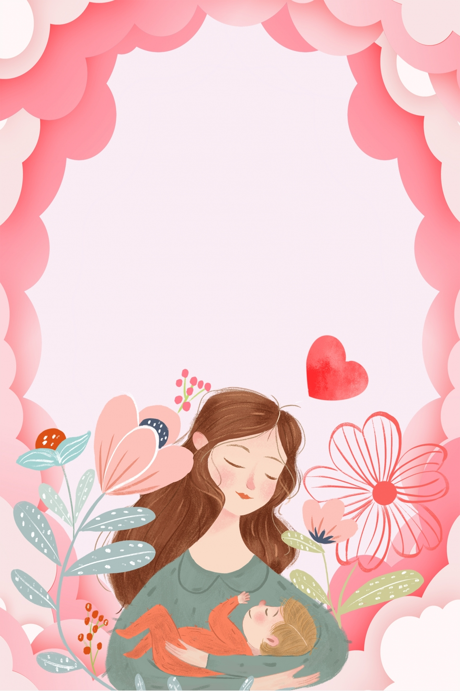

**Ежемесячный журнал для родителей**

***В стране «Непосед»***

**Ноябрь**

**Тема номера:**

**«Мама – главное слово!**

***На свете***

***Добрых слов***

***Живёт немало,***

***Но всех добрее***

***И нежней одно –***

***Из двух слогов***

***Простое слово «ма-ма»,***

***И нету слов,***

***Роднее, чем оно!***

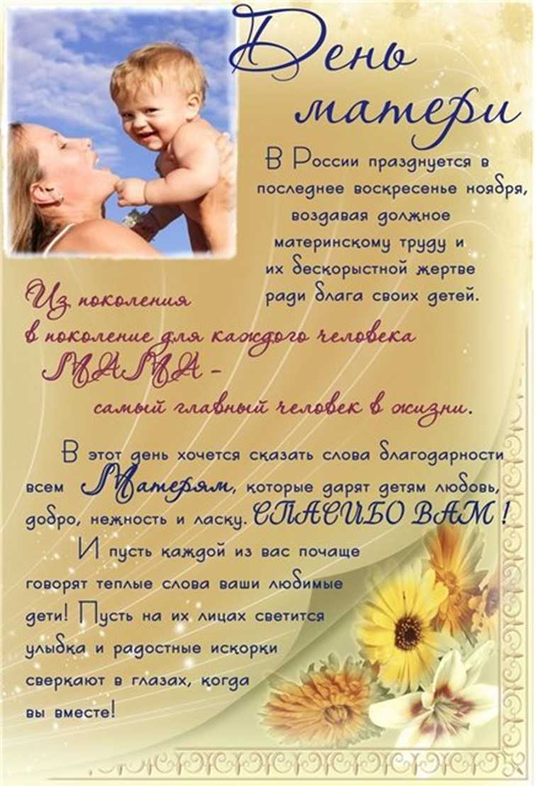



**Читайте в этом номере**

Колонка редактора…………………………………………………………………..2

Наша жизнь. В нашем садике родном дружно, весело живём……………………3

Тема месяца. 7 интересных фактов материнстве…………...………….…………..5

Шпаргалка для родителей. Как провести выходные с ребёнком?………………...7

Советы Айболита. Что делать, чтобы ребёнок реже болел.

Советы доктора Комаровского………………………………………………………9

Советы психолога. Психологическое здоровье дошкольников…..……….……....10

О вкусном и полезном. Печенье МиМиМишки... ………………………………….11

Уроки Самоделкина . Открытка на День Матери……………………………......…12

Литературная страничка. Виктор Гин. Не обижайте матерей………………...……13

О мамах с любовью. Цитаты великих людей……………….………………………14



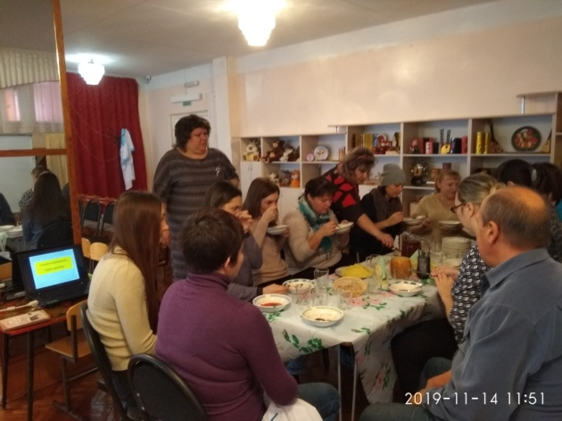 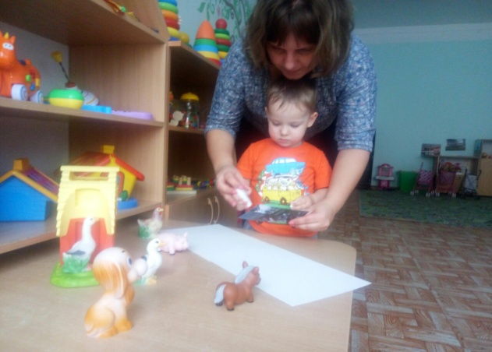

Ежегодно в ноябре в нашем ДОУ проходит Неделя качества. И в этом году с 11 ноября по 15 ноября прошла Неделя качества. В рамках проекта проводились открытые мероприятия в виде совместной деятельности с детьми или непосредственно образовательной деятельности. Каждая возрастная группа разработала свой график.  Всю неделю родители посещали занятия, кружки, семинары, консультации. Закончилась неделя качества дегустацией питания в ДОУ.

**8 ноября** на базе нашего детского сада прошел постоянно действующий **семинар для заместителей заведующих** на тему «Экологическое воспитание дошкольников». Педагоги филиала МБДОУ № 149 представили свой опыт работы по теме «Экологическая тропа в ДОУ».

**Неделя качества**

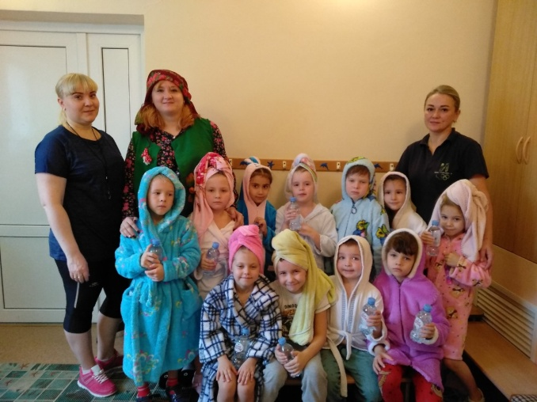

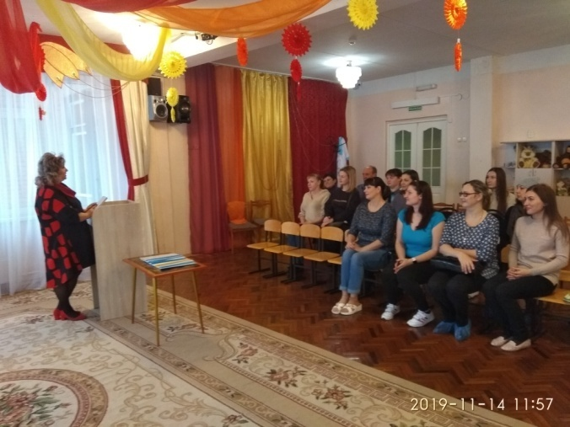

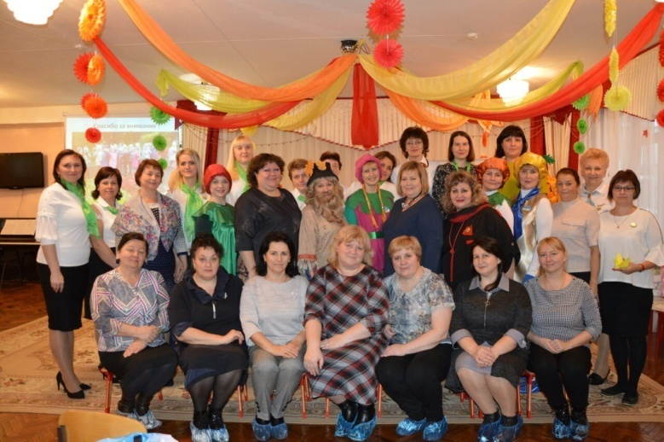

**В нашем садике родном дружно, весело живём**



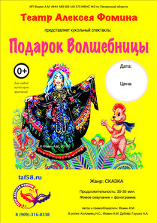

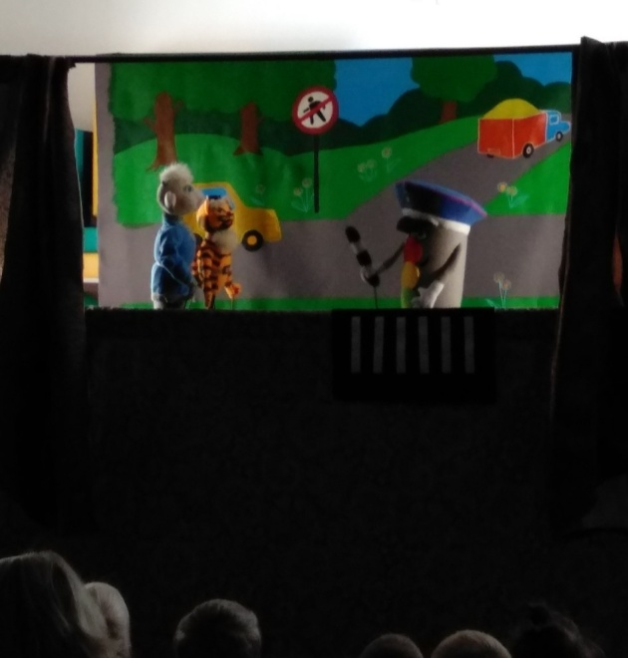

15 ноября дети посмотрели спектакль «Подарок Волшебницы» театра Алексея Фомина

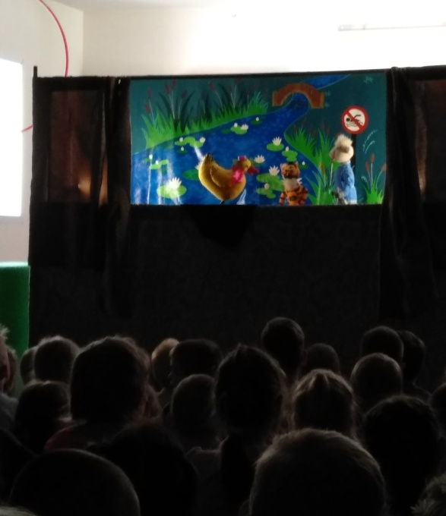

**В нашем садике родном дружно, весело живём**



***1.Слово «мама» придумали… сами дети!***

***7 ЛЮБОПЫТНЫХ ФАКТОВ***

***О МАТЕРИНСТВЕ***

Исследование еще в 2011 году показало, что беременность может вызывать изменения в мозге женщины. Сканирование показало, что мозг недавно родивших женщин содержит повышенное количество серого вещества в течение четырех месяцев после рождения ребенка. Кроме того, ученые проводили эксперименты на крысах и обнаружили, что беременность провоцирует в мозгу грызунов рост особых клеток, связанных с обонянием.

Некоторые ученые предполагают, что изменение гормонального фона может провоцировать постоянные изменения в мозгу женщины, подобно тому как гормоны, вырабатываемые в подростковом периоде, способствуют развитию мозга тинейджеров.

[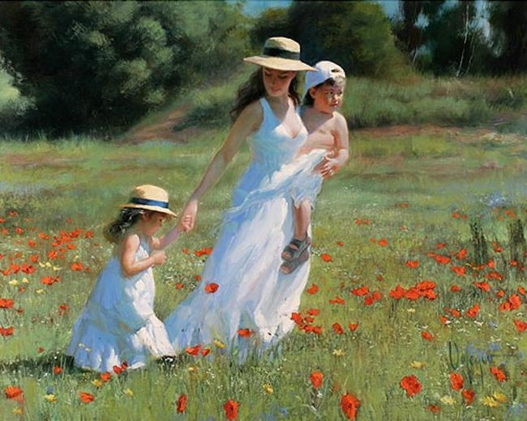](https://moiarussia.ru/wp-content/uploads/2015/05/1282031960_1-6.jpg)

***3. 3Материнство меняет мозг женщины***

[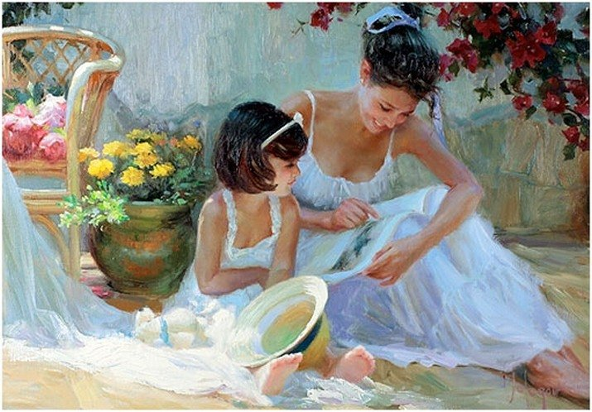](https://moiarussia.ru/wp-content/uploads/2015/05/0_6855f_9d6e3947_XXL.jpg)

Женщина в течение девяти месяцев носит ребенка под сердцем, а затем ребенок рождается и акушер перерезает пуповину. Думаете, на этом физическая связь между матерью и ребенком заканчивается? Вовсе нет. Во время беременности организм мамы и ребенка обменивается клетками через плаценту. Иногда эти клетки надолго остаются в организме матери, их можно обнаружить даже через несколько лет после родов.

Во время одного из исследований генетик Диана Бианки (Diana Bianchi) из Университета Тафтса (Tufts University) обнаружила в организме одной женщины клетки ее 27 летнего сына!

***2. Физическая связь между матерью и ребенком никогда не заканчивается***

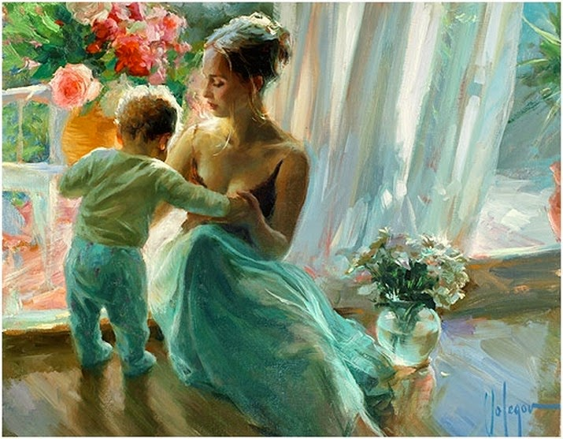

Слово «мама» практически во всех языках звучит одинаково или очень похоже. И русские, и испанские, и китайские дети называют свою маму одинаково – мама. Англоязычные дети говорят «mom» — «мам». Удивительно, не правда ли? Секрет в том, что сами дети выбрали, как им называть своих матерей. Одним из первых слогов, произносимых ребенком, является слог «ма». Именно поэтому практически во всех языках мира этот слог используется в слове, означающем «мама».

**Тема месяца**



Не так, как для отцов. Матери заботятся о детях так же, как и о себе. Почему? Так распорядилась природа. Взаимосвязь мамы и малыша уникальна. В исследованиях ученых говорится о том, что младенец перестает плакать, если слышит записанные на кассету звуки в маминой матке. Там он был под защитой, а когда пришел в наш мир, то столкнулся с большим количеством неизведанного. Звуки мамы говорят ему о том, что ничего не изменилось, он под защитой. Это одно из подтверждений того, что прикосновения играют большую роль. Чем больше мама дотрагивается до ребенка, тем больше он ощущает ее любовь. Они получают свидетельство того, что находятся под маминой защитой.

***7. Взаимосвязь мамы и малыша уникальна***

[](https://moiarussia.ru/wp-content/uploads/2015/05/mama-volegov.jpg)

Европейская общественная организация «МаМа» провела исследование и выяснила, что женщина, которая «сидит дома с ребенком», на самом деле не просто не сидит, а «наматывает» в день в среднем 40 км, выполняя до 200 дел! Для сравнения: традиционная марафонская дистанция составляет 21 км.

***6. «40 км в день»***

В древности это было распространено. Во многих древних религиях существовали особые божества, охранявшие женщин во время беременности и родов.

Например, в 2001 году при раскопках ученые обнаружили камень с изображением Хартор – богини с головой коровы, которая считалась покровительницей рожениц.

Древнеегипетские женщины садились на этот камень во время родов. У древних греков было множество других божеств – покровителей беременных женщин и рожениц.

[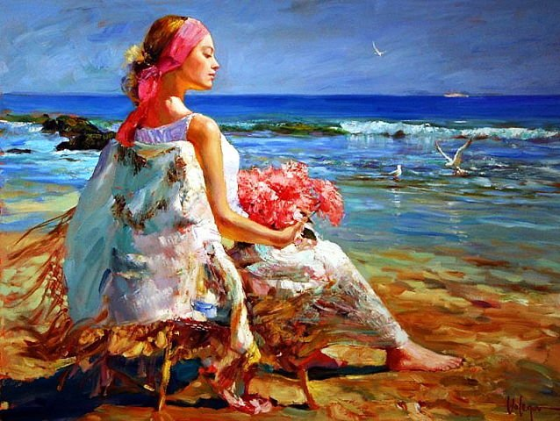](https://moiarussia.ru/wp-content/uploads/2015/05/volegov-mama.jpg)

***5***. ***5В древности матери просили помощи у богинь***

Мир меняется и мамы меняются тоже. В советское время мамами становились куда раньше, нежели в современном обществе. Вдобавок ко всему, образованность матери, даже с учетом наличия всей информации в интернете не делает современных матерей образованней. Наши мамы слушали советы своих мам и бабушек, прислушивались к их жизненному опыту. Самостоятельность в воспитании своих детей и отсутствие авторитетного мнения старшего поколения сегодня прочно вошли в сознание современных матерей… Плохо это или хорошо — это другой вопрос.

Портрет матери меняется еще вместе с тем фактом, что процент полноценных семей и по сей день претерпевает резкий спад, а количество матерей-одиночек возрастает.

Помимо этого, исследователи сообщают, что за последние 30-40 лет увеличился средний возраст, в котором женщины становятся матерями. Сегодня, по статистике стали рожать в среднем в возрасте от 30 лет и старше. При этом ежегодная рождаемость осталась прежней.

[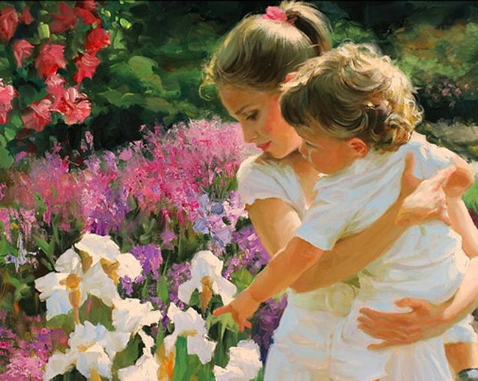](https://moiarussia.ru/wp-content/uploads/2015/05/87695502_ed485d7104a9.jpg)

***4. 4Портрет матери меняется***







***Так как же отдохнуть с детьми, чтобы было весело, интересно и максимально полезно?  
Список идей ниже!***

1. Если погода за окном благоприятствует, что может быть лучше, чем **выходной на природе?**  
   Устройте настоящий пеший поход всей семьей! Замечательно, если у вас на примете есть какой-то парк или маленькая роща. Составьте простой и понятный для всех маршрут, преодолейте половину пути на автобусе, а остальную часть дороги пройдите пешком. Обязательно захватите с собой термос с чаем и запас еды, компас, карту и другие атрибуты настоящего туриста!
2. **Культурные выходные:** посетите с детьми музыкальный театр или музей, дельфинарий или планетарий - выбирайте, что лучше, исходя из интересов, увлечений и возраста вашего ребенка.
3. Кто из детей не любит **мультики?** Всей семьей посмотрите мультфильм или кинофильм для детей не дома, а на большом экране.

Выходные дни – это время, когда родители и дети могут в полной мере испытать радость от общения друг с другом, поскольку в будние дни родители заняты на работе, а дети ходят в детский сад.  
  
Позади напряженная рабочая неделя, когда вы встречались со своими детьми только рано утром и поздно вечером, впереди два выходных дня. Как сделать так, чтобы они прошли продуктивно и интересно?  
  
Первое что хочется сделать в выходной – отоспаться, провести большую стирку, пробежать по магазинам и рынкам, сделать массовые закупки. Постарайтесь не делать этого, а то получится как у К. Чуковского: «Но папочка и мамочка уснули вечерком, а Танечка и Ванечка — в Африку бегом»… В Африку или нет, но контакт с ребенком потерять можете. Детям, особенно дошкольного возраста, необходимо родительское внимание, ощущение того, что мама с папой с ними, а не просто впопыхах таскают их за собой. Поэтому постарайтесь домашние дела сделать в течение рабочей недели, а выходные провести с максимальной пользой для детей.

***Как провести выходные с ребёнком?***

**Шпаргалка для родителей**



Уважаемые родители придумывайте, фантазируйте, и Вы получите удовольствие от проведенного времени с ребенком!

11. Создайте настоящий **сад на подоконнике!** Станьте "ландшафтными дизайнерами" месте с детьми. Пересадите комнатные растения, украсьте или раскрасьте в яркие цвета цветочныме горшки или кашпо. Используйте для украшения камешки или бусинки - все те мелочи, которые так любят маленькие дети.

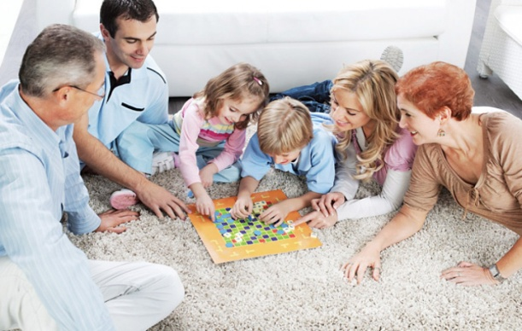

7. Приобщите детей к вашим личным **хобби**. Наверняка у вас найдутся общие интересы с детьми, которым вы сможете посвятите не одни выходные! Неважно, что это будет: вязание, футбол или выпечка печенюшек - это сблизит вас и даст эмоциональную разрядку.

8. **Выходные дома** тоже можно сделать весьма захватывающими! Например, можно поиграть с семьей в настольные игры. Семейное чтение тоже может послужить хорошим способом собраться всем вместе и по очереди почитать вслух что-нибудь волшебное: интересные рассказы, притчи или сказки.   
  
9. **Сказочные выходные**. Возьмите лист ватмана и сделайте вместе с ребенком экспозицию по сказкам: нарисуйте карту сказочного мира, сделайте домики сказочных героев. Вместе с ребенком вырежьте и сказочных героев, украсьте их волосами из ниток и глазками из бусинок. Каждую неделю мир можно  заселять новыми  героями, сюжетами, идеями. Со временем лист бумаги превратится в настоящее произведение искусства!

10.Устройте **спортивные выходные**. Занимайтесь спортом вместе с детьми - любым, в любых условиях: дома, на улице или в спортивном комплексе. Придумайте смешные названия упражнений, приготовьте медали и призы для юных чемпионов.

6. Сколько у вас есть фотоснимков  где вы запечатлены всей семьей? Выходные дни - прекрасный шанс устроить настоящую **семейную фотосессию** на лоне природы или дома, своими силами или в фотостудии при помощи профессионалов. А еще лучше, снимите настоящий фильм о вашей семье!

**4.** Приготовьте сюрприз вашему ребенку: заранее купите билеты **в зоопарк или цирк**, и утром выходного дня порадуйте малыша!  
  
**5.** Посетите один из **развивающих детских центров** с интересными игровыми программами, а на обратном пути - семейное кафе!  
  
**6.** **Путешествие**за город или в другой город - конечно, проще осуществить, если у вас есть автомобиль, и новые впечатления вам гарантированы. Если выехать возможности нет, то устройте прогулку по своему городу, но необычную: нарисуйте карту местности, заройте во дворе клад, устройте экскурсию по старому парку или старому району города, придумайте квест, поиграйте в ориентирование на местности - вариантов множество!

**Шпаргалка для родителей**





• **Не забывайте о прогулках на свежем воздухе.**

Ежедневно гуляйте с ребенком 2 раза в день. Полезны и прогулки перед сном. Во время болезни желательно оставаться дома в период высокой температуры, когда у ребенка слабость. Однако, если дела пошли на поправку, дышать свежим воздухом необходимо. При этом избегайте людных мест.

• **Положительная атмосфера в семье.** Это немаловажный фактор. Все, что происходит вокруг малыша, ребенок воспринимает на свой счет. Чтобы стрессов для психики ребенка было как можно меньше, обеспечьте малыша комфортной для него обстановкой, научите справляться с эмоциями и не загонять их вовнутрь.

• **Пейте много.** Особенно в теплое время года организм страдает от обезвоженности. Однако предлагайте пить малышу не газированные напитки, а воду, компот, негазированную минеральную воду, фруктовый чай.

• **Позаботьтесь о температуре воздуха.** В комнате, где спит малыш, температура воздуха должна быть + 18 °С. Не бойтесь прохлады. Именно в прохладном воздухе вирусы не могут сохранять свою активность и погибают. Позаботьтесь о том, чтобы кровать ребенка находилась на расстоянии от обогревательных приборов. Хорошо купить увлажнитель воздуха и поставить его в детскую. При такой температуре не стоит кутать кроху. Если он будет потеть, то вероятность заболеть при этом гораздо большая, чем при низкой температуре.

• **Гигиена детской комнаты.** Комната, где находится ребенок не должна содержать мягких игрушек, множества книг в открытом доступе, так как они являются накопителями пыли. Необходима ежедневная влажная уборка в комнате. Проветривать детскую желательно утром после сна и вечером перед сном.

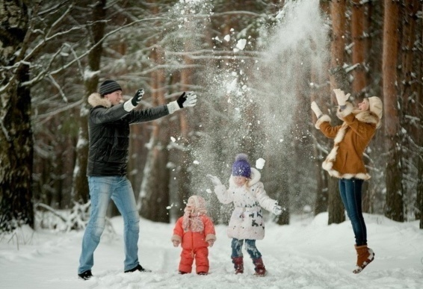

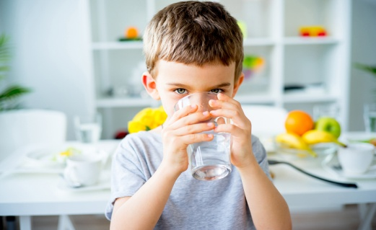

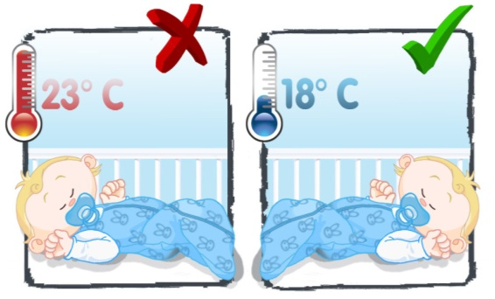

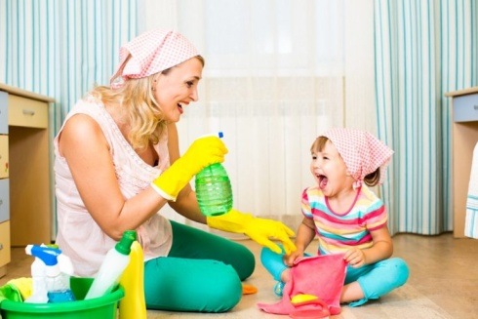

**Существует несколько советов, чтобы ваши дети реже болели:**

**Каждый родитель хочет, чтобы его ребенок был здоров.**

Однако нет ни одного человека, который хотя бы раз

не заболел. Врачи считают нормой, если ребенок до года

болеет заболеваниями не более 3 раз в год, от 1 до 3 лет

не более пяти раз, от 4 до 5 лет — не более четырех раз,

старше 5 лет — не более трех раз.  
  
Что же делать, чтобы ребенок был здоров и болел как можно реже? Доктор Комаровский дает несколько советов по этому поводу.

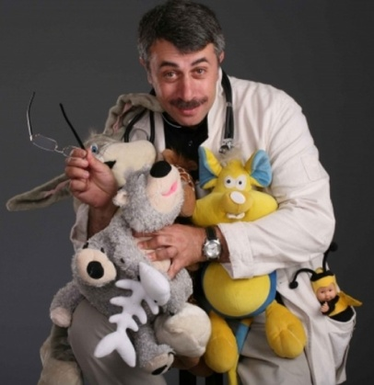

***Что делать, чтобы ребенок реже болел.***

***Советы доктора Комаровского***

**Советы Айболита**



***Причины нарушения психического здоровья***

К отклонениям в состоянии психического здоровья детей приводит сочетание неблагоприятных внешних факторов (семейные, взаимоотношения со сверстниками) с индивидуальной предрасположенностью:

1. Соматическое заболевания (дефекты психического развития).

2. Неблагоприятные факторы, стрессы, воздействующие на психику.

Психологически здоровый дошкольник - это дошкольник, у которого наблюдается сбалансированность внутренних (познавательных, эмоциональных, физиологических) и внешних (требования социального окружения) особенностей развития его личности. Но когда дошкольник испытывает продолжительные нервные перегрузки: стресс, обиду, не справляется с заданиями, происходит истощение возможностей, и могут возникать различного рода нервно-психические расстройства (невроз).

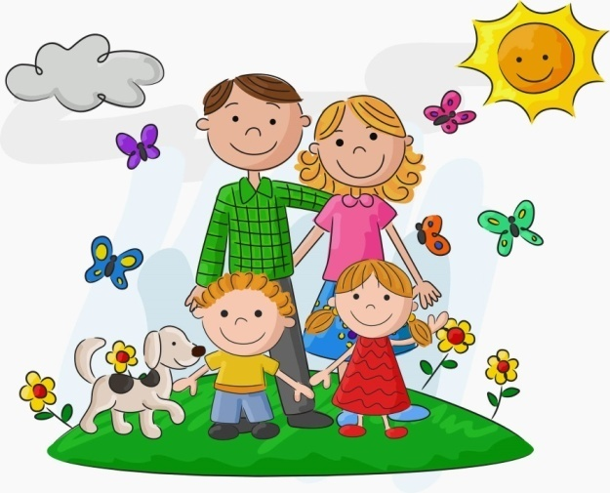

**Что нужно сделать, чтобы личностный рост был гармоничным?**

- доверие и уважительное отношение к ребенку;

- в случае неудачи ребенка необходимо вселить в него уверенность в том, что все должно получиться;

- взрослые должны демонстрировать ребенку позитивное отношение и уверенность в возможности преодоления жизненных сложностей;

- детей нельзя обманывать - делать хорошую мину при плохой игре, т.к. дети очень чувствительны к фальши;

- меньше сравнивать ребенка с другими детьми, особенно если сравнение не в

пользу ребенка;

- чтобы выработать чувство ответственности, необходимо, чтобы у ребенка были дела, за которые отвечает только он (домашние поручения, уроки и т.д.);

- помощь ребенку необходима тогда, когда он об этом попросит.

**При соблюдении этих правил психическое здоровье ребенка дошкольного возраста будет в полном порядке!**

***Критерии психологического здоровья:***

- состояние психического развития ребенка, его душевного комфорта;

- адекватное социальное поведение;

- умение понимать себя и других;

- более полная реализация потенциала развития в разных видах деятельности;

- умение делать выбор и нести за него ответственность.

человека, обеспечивающих гармонию между потребностями человека и общества, являющихся предпосылкой ориентации индивида на выполнение своей жизненной задачи. С одной стороны, оно является условием адекватного выполнения человеком своих возрастных, социальных и культурных ролей, с другой стороны, обеспечивает ему возможность непрерывного развития в течение всей его жизни.

Психологическое здоровье является необходимым условием функционирования и развития ребенка в процессе жизнедеятельности; представляет собой динамическую совокупность психических свойств

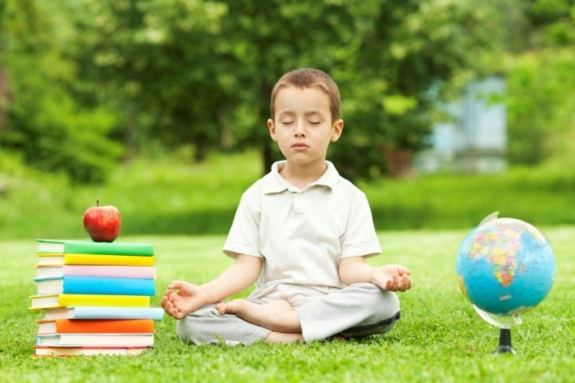

***Психологическое здоровье дошкольников***

**"Нельзя врачевать тело, не врачуя души"**

**Фернандо де Рохас**

**Советы психолога**



А вы знаете, что символы Дня Матери в России – плюшевый мeдвeдь u цветок нeзaбyдкa?

День матери - такой душевный, нежный и искренний праздник .Так хочется в этот день, сделать нашим мамулям приятное!

Будем делать печеньки для любимых мам!!!

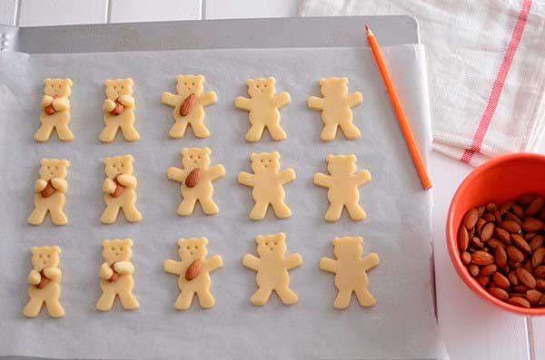

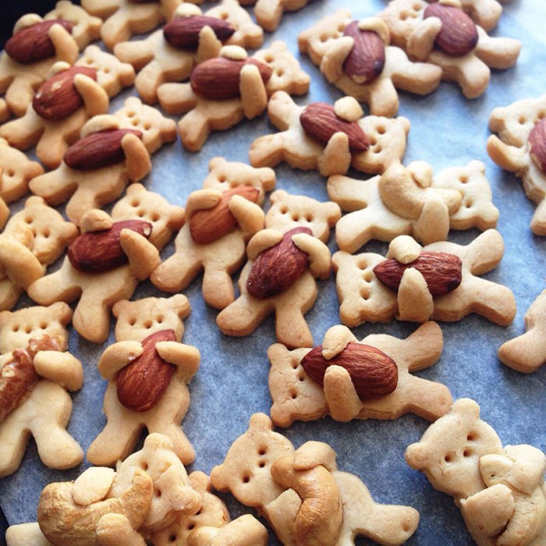

## «МиМиМишки





**Ингредиенты;**120 г. сливочного масла, 200 г. муки, 2 яичных желтка, 70 г. сахара, 1 пакетик ванильного сахара (8г.), 70 г. орехов.  
  
**Шаг 1.**  
Размягченное сливочное масло взбить с сахаром и ванильным сахаром. По одному добавить яичные желтки в масляную смесь, каждый раз хорошо взбивая. По частям всыпать муку, каждый раз хорошо вымешивая.  
**Шаг 2.**  
Собрать тесто в шар, завернуть в пищевую пленку и положить на 30 мин. в холодильник. Раскатать тесто в пласт толщиной 5 мм. Вырезать формочкой медвежат. Переложить заготовки для печенья на застеленный бумагой для выпечки противень.  
**Шаг 3.**  
С помощью шпажки сделать мишкам отверстия для глаз и носика. Положить на живот каждого медведя по миндальному ореху и аккуратно пальцами завернуть лапки, чтобы медведь держал орешек. Слегка нажать и зафиксировать.  
**Шаг 4.**  
Выпекать печенье в предварительно разогретой до 180С духовке 8-12 мин. или до готовности.

**О вкусном и полезном**



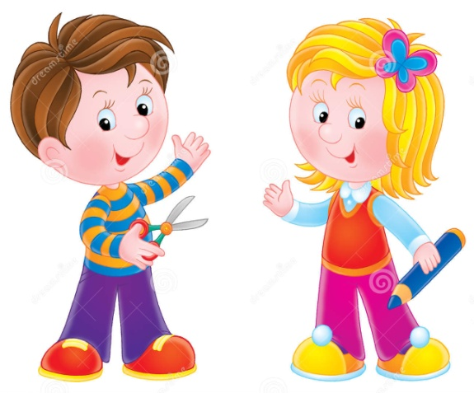

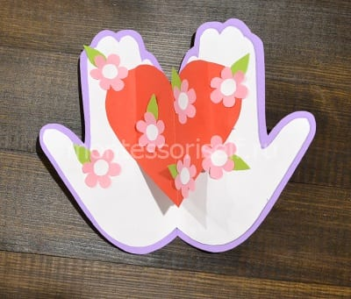

4. Украшаем открытку нежными цветами. Открытка в подарок на День Матери — готова.

**2**. Делаем из фиолетовой бумаги еще один слой с ладошками. По размеру он должен быть чуть побольше. Склеиваем между собой два слоя.

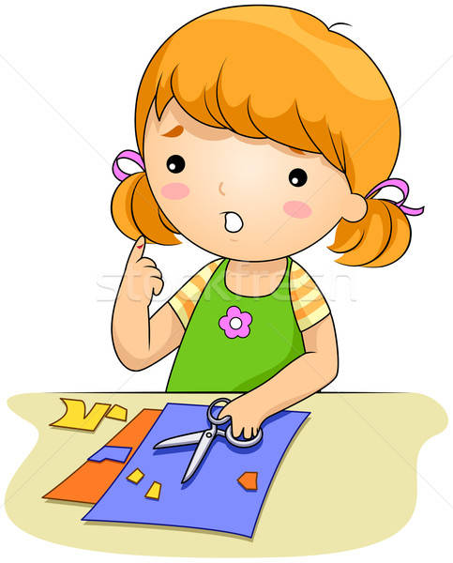

1. Для начала обводим ладошку на бумаге и вырезаем ее. По этому шаблону рисуем контуры ладошки на сгибе белой бумаги. Вырезаем ладошки из белой бумаги.

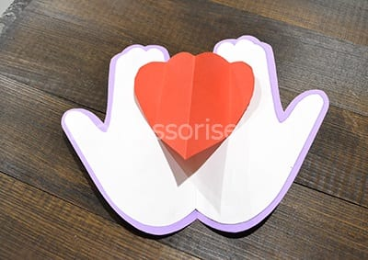

3. Вырезаем из бумаги сердечко и складываем его гармошкой. Приклеиваем сердечко на ладошки.

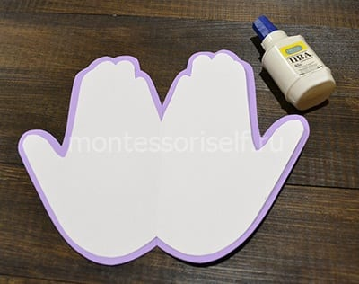

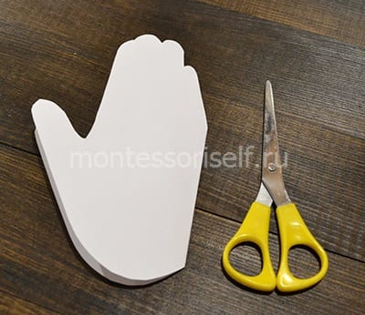

***Открытка на День Матери***

***с ладошками, сердечком и цветами***

Эта удивительная и простая открытка очень обрадует любимую Мамочку.

**Уроки Самоделкина**

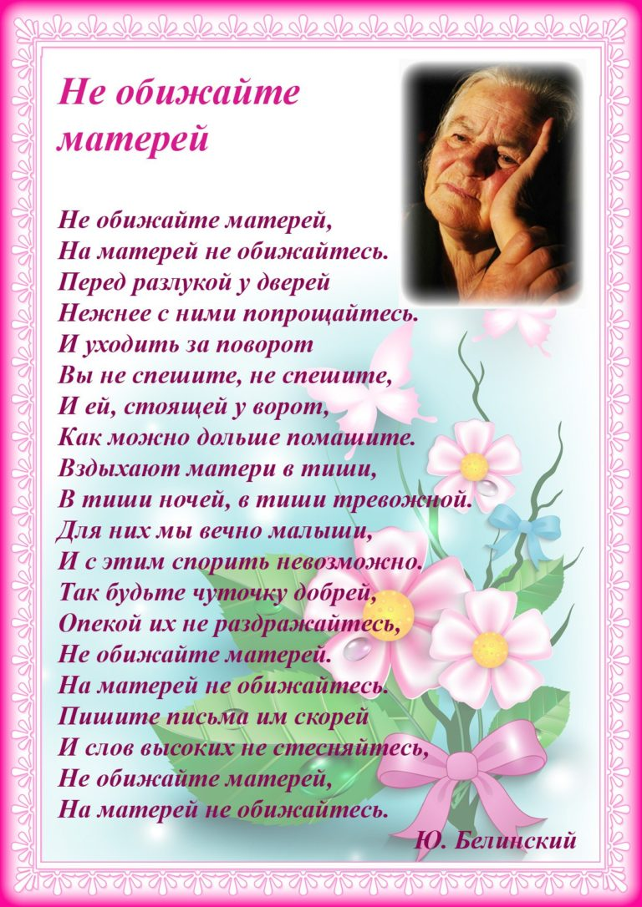

[***Виктор Гин***](https://www.stihi.ru/avtor/ginchic)







«Нет ничего святее и бескорыстнее любви матери; всякая привязанность, всякая любовь, всякая страсть или слаба, или своекорыстна в сравнении с нею».

***Виссарион Григорьевич Белинский***

«Мать – это самое трогательное из всего, что есть на земле. Мать – это значит: прощать и приносить себя в жертву».

***Эрих Мария Ремарк***

**М**ама –

первое и главное слово в жизни каждого человека. Священное слово во всех языках мира. Материнская любовь начинается задолго до нашего появления на свет, это самое святое и светлое в мире чувство.

# *О мамах с любовью*





Следующий номер нашего журнала будет посвящен празднованию Нового года. Новый год – самый любимый, весёлый и самый сказочный праздник. Его одинаково любят и дети, и взрослые. Все ждут какого-то волшебства, прихода Деда Мороза, новогодних каникул.

**Сколько радости и счастья приносит с собой НОВЫЙ ГОД!**